

**Сарыкөл ауданы бойынша 2022-2023 жылдарға арналған жайылымдарды басқару және оларды пайдалану жөніндегі жоспарды бекіту туралы**

Мерзімі біткен

Қостанай облысы Сарыкөл ауданы мәслихатының 2022 жылғы 23 мамырдағы № 165 шешімі. Мерзімі өткендіктен қолданыс тоқтатылды

      "Қазақстан Республикасындағы жергілікті мемлекеттік басқару және өзін-өзі басқару туралы" Қазақстан Республикасының Заңының 6-бабы 1-тармағының 15) тармақшасына, "Жайылымдар туралы" Қазақстан Республикасы Заңының 8-бабына сәйкес Сарыкөл аудандық мәслихаты ШЕШТІ:

      1. Қоса беріліп отырған Сарыкөл ауданы бойынша 2022-2023 жылдарға арналған жайылымдарды басқару және оларды пайдалану жөніндегі жоспар бекітілсін.

      2. Осы шешім алғашқы ресми жарияланған күнінен кейін күнтізбелік он күн өткен соң қолданысқа енгізіледі.

|  |  |
| --- | --- |
| *Сарыкөл аудандық мәслихатының хатшысы* | *К. Базарбаева* |

|  |  |
| --- | --- |
|  | Сарыкөл |
|  | аудандық мәслихатының |
|  | 2022 жылғы 23 мамырдағы |
|  | № 165 шешімімен |
|  | бекітілген |

**Сарыкөл ауданы бойынша 2022-2023 жылдарға арналған жайылымдарды басқару және оларды пайдалану жөніндегі жоспар**

      1) Құқық белгілейтін құжаттар негізінде жер санаттары, жер учаскелерінің меншік иелері және жер пайдаланушылар бөлінісінде Сарыкөл ауданының аумағында жайылымдардың орналасу схемасы (картасы) (Сарыкөл ауданы бойынша 2022-2023 жылдарға арналған жайылымдарды басқару және оларды пайдалану жөніндегі жоспарына 1-қосымша);

      2) Жайылым айналымдарының қолайлы схемалары (Сарыкөл ауданы бойынша 2022-2023 жылдарға арналған жайылымдарды басқару және оларды пайдалану жөніндегі жоспарына 2-қосымша);

      3) Жайылымдардың, оның ішінде маусымдық жайылымдардың сыртқы және ішкі шекаралары мен алаңдары, жайылымдық инфрақұрылым объектілері белгіленген картасы (Сарыкөл ауданы бойынша 2022-2023 жылдарға арналған жайылымдарды басқару және оларды пайдалану жөніндегі жоспарына 3-қосымша);

      4) Жайылым пайдаланушылардың су тұтыну нормасына сәйкес жасалған су көздерiне (көлдерге, өзендерге, тоғандарға, апандарға, суару немесе суландыру каналдарына, құбырлы немесе шахталы құдықтарға) қол жеткізу схемасы (Сарыкөл ауданы бойынша 2022-2023 жылдарға арналған жайылымдарды басқару және оларды пайдалану жөніндегі жоспарына 4-қосымша);

      5) Жайылымы жоқ жеке және (немесе) заңды тұлғалардың ауыл шаруашылығы жануарларының мал басын орналастыру үшін жайылымдарды қайта бөлу және оны берілетін жайылымдарға ауыстыру схемасы (Сарыкөл ауданы бойынша 2022-2023 жылдарға арналған жайылымдарды басқару және оларды пайдалану жөніндегі жоспарына 5-қосымша);

      6) Ауыл, ауылдық округ маңында орналасқан жайылымдармен қамтамасыз етілмеген жеке және (немесе) заңды тұлғалардың ауыл шаруашылығы жануарларының мал басын шалғайдағы жайылымдарға орналастыру схемасы (Сарыкөл ауданы бойынша 2022-2023 жылдарға арналған жайылымдарды басқару және оларды пайдалану жөніндегі жоспарына 6-қосымша);

      7) Ауыл шаруашылығы жануарларын жаюдың және айдаудың маусымдық маршруттарын белгілейтін жайылымдарды пайдалану жөніндегі күнтізбелік графигі (Сарыкөл ауданы бойынша 2022-2023 жылдарға арналған жайылымдарды басқару және оларды пайдалану жөніндегі жоспарына 7-қосымша).

|  |  |
| --- | --- |
|  | Сарыкөл |
|  | ауданы бойынша |
|  | 2022-2023 жылдарға |
|  | арналған жайылымдарды |
|  | басқару және оларды |
|  | пайдалану жөніндегі |
|  | жоспарына |
|  | 1-қосымша |

**Құқық белгілейтін құжаттар негізінде жер санаттары, жер учаскелерінің меншік иелері және жер пайдаланушылар бөлінісінде Сарыкөл ауданының аумағында жайылымдардың орналасу схемасы (картасы)**

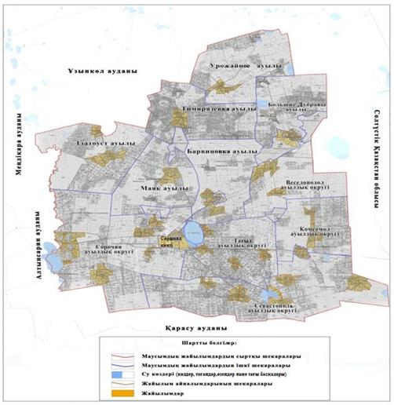

**Сарыкөл ауданы жайылымдардың орналасу схемасына (картасына) беріліп отырған жер учаскілерінің жер пайдаланушылар тізімі**

      1. Абенов Талгат Дарбаевич

      2. Абилова Мадина Сериковна

      3. Агайсинов Арман Амангельдинович

      4. Айсин Каир Негиматович

      5. Айсин Мегдат Кабдуллинович

      6. Айтпаев Темирбулат Оразбаевич

      7. Аллахвердиев Гюмрах Иса Оглы

      8. Аллахвердиева Радмила Алмазовна

      9. Алпысбаев Алибек Кукенович

      10. Алкеев Жангельды

      11. Алкеев Байкенже Акжанович

      12. Амержанов Кайрат Тастанович

      13. Амренов Жаслан Беккожиевич

      14. Антихович Сергей Федорович

      15. Артемчук Виталий Анатольевич

      16. Асембеков Есим Бибатырович

      17. Ахметова Куляш Каршимановна

      18. Ахметов Кадыржан

      19. Аяганов Алмат Жантасович

      20. Бабич Иван Иванович

      21. Баймаканов Есеньжуль Жаксылыкович

      22. Балгужинов Хамит Бексултанович

      23. Бекпасов Ришат Каирбекович

      24. Бексултанова Акмарал Батырхановна

      25. Бекмагамбетова Камшат Батырхановна

      26. Беригбаев Агбай

      27. Беркенов Ильдар Жамбулович

      28. Бермухаметов Жагпар Какимович

      29. Бетман Владимир Алексеевич

      30. Бирманов Алибек Тлеужанович

      31. Брановец Валентина Григорьевна

      32. Бродюк Виктор Иванович

      33. Бултанова Айгерим Ергалиевна

      34. Бурбаева Маули Султановна

      35. Бусурманов Бахитбек Ахмедиярович

      36. Величкин Дмитрий Михайлович

      37. Винник Сергей Иванович

      38. Виоарэ Денис Викторович

      39. Волкогонова Светлана Яковлевна

      40. Воронко Сергей Михайлович

      41. Воскобойник Василий Михайлович

      42. Вотчель Юрий Александрович

      43. Гадецкий Владимир Васильевич

      44. Гребенюк Виталий алексеевич

      45. Гридюшко Сергей Станиславович

      46. Горбунова Татьяна Петровна

      47. Гросс Александр Яковлевич

      48. Гулиев Максим Яхыяевич

      49. Гумматова Гульжазира Жакыповна

      50. Дамбаулова Гульнара Рахметовна

      51. Дамбаулова Раушан Балтакескеновна

      52. Дандыбаев Жансултан Уракович

      53. Дандыбаева Калымжан Мукановна

      54. Дандыбаев Ерторы Алимбаевич

      55. Дандыбаева Карашаш Елемысовна

      56. Даутов Болат Шурович

      57. Денисенко Анатолий Степанович

      58. Джаксыбаева Татьяна Петровна

      59. Джаксыбаев Акылбек

      60. Дзыгарь Иван Трофимович

      61. Добош Владимир Павлович

      62. Досмагамбетов Серик Борибаевич

      63. Драпеза Вячеслав Владимирович

      64. Дудка СемҰн Григорьевич

      65. Дудка Александр Семенович

      66. Дудка Оксана Семеновна

      67. Дузенов Жанат Таскажинович

      68. Дускенова Алма Амангельдиновна

      69. Дутпаев Танат Молбакович

      70. Дуйсенов Марат Алимжанович

      71. Евтушенко Владимир Дмитриевич

      72. Есов Алимжан Аскерович

      73. Жакупов Багытбек Бейсенович

      74. Жакупова Гульнар Кабдуовна

      75. Жалмагамбетов Нурлан Кабдрашитович

      76. Жаналипов Жанатай Багитжанович

      77. Жапаров Бекет Хамитович

      78. Жаулебаев Кенжегали Жумагалиевич

      79. Жаулебаев Самат Жумагалиевич

      80. Жиентаев Айтпай Мунсузбаевич

      81. Жилкишенова Даметкен Баймурзиновна

      82. Жулдугулов Тулеу Жусупбекович

      83. Жусупова Бахитжамал Нуржановна

      84. Жусупов Хамьял Хамитович

      85. Жутаев Махаббат Сагынбаевич

      86. Захаров Юрий Алексеевич

      87. Захаров Алексей Кириллович

      88. Иваншин Николай Григорьевич

      89. Иргалиев Кабдыкалык Жумашевич

      90. Исаков Габит Жамбулатович

      91. Исакова Фатима Тулевна

      92. Исахметова Сауле Какимовна

      93. Искаков Урал Таскалиевич

      94. Искакова Асемгуль Жаныбековна

      95. Исмагамбетов Омархан Хамитович

      96. Истлеуова Сания газизовна

      97. Кабиденов Бугобай

      98. Каваляускас Виктор Алгирдасович

      99. Кадирбаева Раушан Кабдулмановна

      100. Кайтанов Байсен Оспанович

      101. Каневская Мария Михайловна

      102. Каневская Наталья Владимировна

      103. Карпенко Светлана Михайловна

      104. Кирик Улжан Рашитовна

      105. Кириченко Валентина Ивановна

      106. Китебаев Амир Сулейменович

      107. Колодийчук Виталий Анатольевич

      108. Конюшин Сергей Петрович

      109. Коренкова Людмила Викторовна

      110. Коханов Юрий Леонидович

      111. Кренц Константин Адольфович

      112. Кужабаев Кайрат Мендыгалиевич

      113. Кужалинов Болат Бержанович

      114. Кужалинова Светлана Киримовна

      115. Кужахметов Темиржан Шарипжанович

      116. Кукаев Каирбек Кадуевич

      117. КукаевУразбай Шопанович

      118. Кунанбаева Жулдуз Жантуреновна

      119. Курочкин Олег Николаевич

      120. Кустаев Сейтен Мукатаевич

      121. Кусымбаев Кайрат Пасильжанович

      122. Мажкеева Алмагуль Сайлауовна

      123. Майбасов Танатар Достаевич

      124. Майбасова Зарина Магомедовна

      125. Макатов Каирбай Конкаевич

      126. Макеев Кайнет Катаевич

      127. Максутова Анастасия Владимировна

      128. Масликова Вера Андреевна

      129. Мелоян Аревик Ванушовна

      130. Михнев Павел Данилович

      131. Молдахметов Даулет Джамбулович

      132. Молдахметова Бупе

      133. Мусафирова Асьма Шаймерденовна

      134. Моталь Николай Иванович

      135. Мулдабеков Орал Габдулович

      136. Мулдахметова Амина

      137. Мурзатаев Аль-Куат Сабурович

      138. Мусин Жангельды Галиханович

      139. Ненашев Владимир Яковлевич

      140. Ногин Игорь Леонидович

      141. Ногин Леонид Александрович

      142. Нургазин Темиржан Бримжанович

      143. Нуркина Лейля Шабденовна

      144. Нурпеисова Ботагоз Нургалиевна

      145. Нурпеисова Магфура Бекешевна

      146. Нурпеисова Туганай Казкеновна

      147. Овчинников Николай Павлович

      148. Олейник Валерий Гарольдович

      149. Олейник Сергей Валерьевич

      150. Омарова Самиля Кенжетаевна

      151. Онестюк Леонид Павлович

      152. Оразалин Эрат Токсанович

      153. Очеретяный Валерий Иванович

      154. Панасевич Григорий Филиппович

      155. Петров Виктор Васильевич

      156. Пуме Вера Ивановна

      157. Равинский Борис Евгеньевич

      158. Раисов Талгат Байжанович

      159. Ригерт Иосиф Андреевич

      160. Рыжков Иван Степанович

      161. Сагаров Балгабай Кенжебаевич

      162. Садвакасов Ербулан Беккожинович

      163. Садинов Алебай Калаувич

      164. Садинов Бельгебай Зейнешевич

      165. Сазонова Антонина Михайловна

      166. Сантимиров Мухтарбек Ерденович

      167. Сатаев Байболсын Хаербекович

      168. Саурбаев Баглан Дауленович

      169. Саутбеков Тулекберген Хакимович

      170. Сванов Даркан Рашидович

      171. Секенов Дулат Уралбаевич

      172. Сексембаева Айжан Шайхисламовна

      173. Сексенова Зухра Гариповна

      174. Селезнев Вячеслав Владимирович

      175. Серветник Сергей Васильевич

      176. Сатаев Баймурза Хаербекович

      177. Сокол Петр Петрович

      178. Стап Шуга Турловна

      179. Султангазинов Марат Секешович

      180. Султангазинов Ренат Сейтенович

      181. Супруненко Сергей Иванович

      182. Сатаев Байболсын Хаербекович

      183. Сатубалдин Гаирхан Шотпаевич

      184. Сатубалдин Джангельды Кужакович

      185. Сатубалдин Сарсембай Султанович

      186. Такенов Агбай Амангельдович

      187. Танкебаев Адилбек Дильдабекович

      188. Ткач Василий Михайлович

      189. Такишев Карыбай Биминденович

      190. Талипова Жанар Еркинбековна

      191. Тарасенко Иван Сергеевич

      192. Токарев Владимир Иванович

      193. Турлубеков Какимжан Тойбазарович

      194. Тыртышний Игорь Николаевич

      195. Унгаров Булат Баянович

      196. Уразбеков Мурат Курлеутович

      197. Утепова Карылгаш Хизатуллаевна

      198. Утетлеуова Гульшара Жараскановна

      199. Утетлеуова Галия Утешовна

      200. Утетлеуова Гайни Казгалиевна

      201. Утимисов Каратай Какимович

      202. Утимисов Сансзбай Каппасович

      203. Утинов Балсынбек

      204. Утимисов Асылбек Каратаевич

      205. Утимисов Темирхан Каратаевич

      206. Флячук Василий Филиппович

      207. Флят Надежда Васильевна

      208. Фоменко Петр Захарович

      209. Хажиев Курганбек Магумович

      210. Хасенов Биримжан Галымжанович

      211. Хасенов Газиз Сулейменович

      212. Шагатаев Айтбай Шаймерденович

      213. Шаймерденов Асылбек Аменович

      214. Шаймерденова Шарипа Утемисовна

      215. Шайсултанов Абай Айдарбекович

      216. Шакпутов Кадырбай Жукунович

      217. Шанкамилов Есымкан Ламкадырович

      218. Шатохин Александр Владимирович

      219. Шебеда Дмитрий Борисович

      220. Шевцов Владимир Евгеньевич

      221. Шериезданов Серик Рахимович

      222. Шилов Николай Владимирович

      223. Шокаева Бибигуль Жаксылыковна

      224. Шопагулов Сапабек Сабыржанович

      225. Шугумбаев Булат Туканович

      226. Шукенова Галина Романовна

      227. Яблонский Виктор Николаевич

      228. "Агро ПАРАСАТ" жауапкершілігі шектеулі серіктестігі

      229. "Аманжол-Акро" жауапкершілігі шектеулі серіктестігі

      230. "Алтын Дала+" жауапкершілігі шектеулі серіктестігі

      231."Болашак-4" жауапкершілігі шектеулі серіктестігі

      232. "Олжа Арыстан- ПК" жауапкершілігі шектеулі серіктестігі

      233. "ЕЛСАН-АГРО" жауапкершілігі шектеулі серіктестігі

      234. "Интеграция -МТС" жауапкершілігі шектеулі серіктестігі

      235. "Куат-Т1" жауапкершілігі шектеулі серіктестігі

      236. "Мелитопольское" жауапкершілігі шектеулі серіктестігі

      237. "Нур-Айгер-СК" жауапкершілігі шектеулі серіктестігі

      238. "Сорочинское-2030" жауапкершілігі шектеулі серіктестігі

      239. "Уйкескен" жауапкершілігі шектеулі серіктестігі

      240. "АгроКомТрейд" жауапкершілігі шектеулі серіктестігі

      241. "SARYKOL AGRO" жауапкершілігі шектеулі серіктестігі

      242. "Анновка" жауапкершілігі шектеулі серіктестігі

|  |  |
| --- | --- |
|  | Сарыкөл |
|  | ауданы бойынша |
|  | 2022-2023 жылдарға |
|  | арналған жайылымдарды |
|  | басқару және оларды |
|  | пайдалану жөніндегі |
|  | жоспарына |
|  | 2-қосымша |

**Жайылым айналымдарының қолайлы схемалары**

|  |  |  |  |  |
| --- | --- | --- | --- | --- |
| Пайдалану жылы | 1 | 2 | 3 | 4 |
| 2022 | Көктем (мамырдың, маусымның бөлігі) | Көктем-күз (мамыр-маусым, тамыздың бөлігі, қыркүйек, қысқа шөптерді егу) | Демалатын қаша | Жаз (маусым, шілде, тамыздың бөлігі) |
| 2023 | Көктем-күз (мамыр-маусым, тамыздың бөлігі, қыркүйек, қысқа мерзімге шөптерді егу) | Көктем (мамырдың, маусымның бөлігі) | Жаз (маусымның бөлігі, шілде, тамыздың бөлігі) | Демалатын қаша |

      Ескертпе: 1, 2, 3, 4 – жылына қашаларды пайдалану кезегі.

|  |  |
| --- | --- |
|  | Сарыкөл |
|  | ауданы бойынша |
|  | 2022-2023 жылдарға |
|  | арналған жайылымдарды |
|  | басқару және оларды |
|  | пайдалану жөніндегі |
|  | жоспарына |
|  | 3-қосымша |

**Жайылымдардың, оның ішінде маусымдық жайылымдардың сыртқы және ішкі шекаралары мен алаңдары, жайылымдық инфрақұрылым объектілері белгіленген картасы**

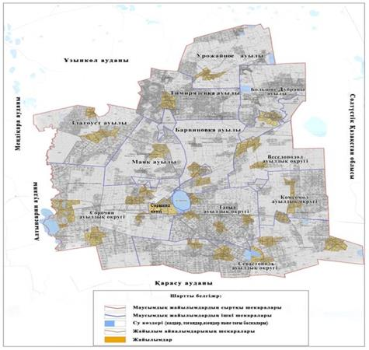

      Сарыкөл ауданы бойынша маусымдық жайылымдардың алаңы 169 950 гектарды құрайды. Оның ішінде ауыл шаруашылығы мақсатындағы жерлерде 108 290 гектар, елді мекендердің жерлерінде 44 682 гектар, орман қоры жерлерінде 4 234 гектар, босалқы жерлерінде 12 731 гектар.

|  |  |
| --- | --- |
|  | Сарыкөл |
|  | ауданы бойынша |
|  | 2022-2023 жылдарға |
|  | арналған жайылымдарды |
|  | басқару және оларды |
|  | пайдалану жөніндегі |
|  | жоспарына |
|  | 4-қосымша |

**Жайылым пайдаланушылардың су тұтыну нормасына сәйкес жасалған су көздерiне (көлдерге, өзендерге, тоғандарға, апандарға, суару немесе суландыру каналдарына, құбырлы немесе шахталы құдықтарға) қол жеткізу схемасы**

      Бір ауыл шаруашылық жануарына су тұтынудың орташа тәуліктік нормасы Қазақстан Республикасы Премьер-Министрі орынбасары - Қазақстан Республикасы Ауыл шаруашылық министрінің 2017 жылғы 24 сәуірдегі № 173 бұйрығымен бекітілген Жайылымдарды ұтымды пайдалану қағидаларының 9-тармағына сәйкес (Нормативтік құқықтық актілерді мемлекеттік тіркеу тізілімінде № 15090 болып тіркелген) анықталады.

      Аудан аумағында апандар, суаратын немесе суландыратын каналдары, құбырлы немесе шахталы құдықтар жоқ.

**Жайылым пайдаланушылардың су көздеріне қол жеткізу схемасы**

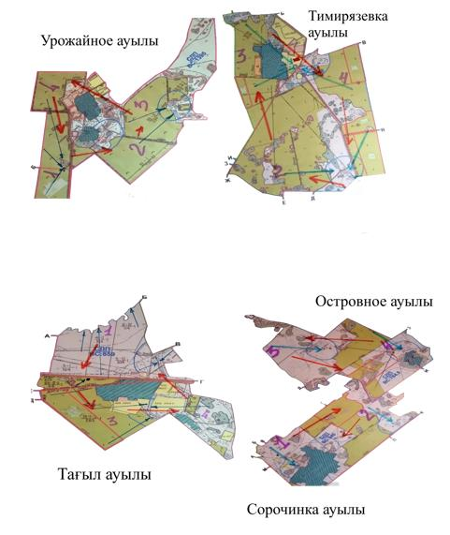

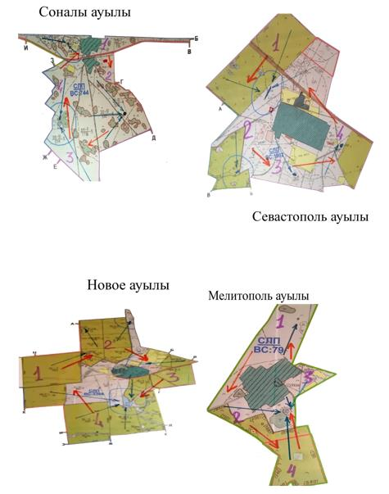

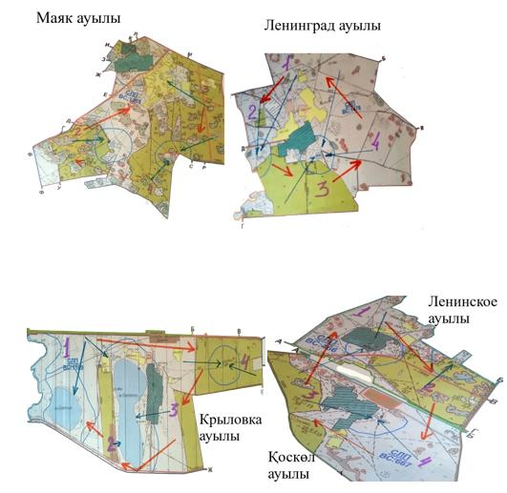

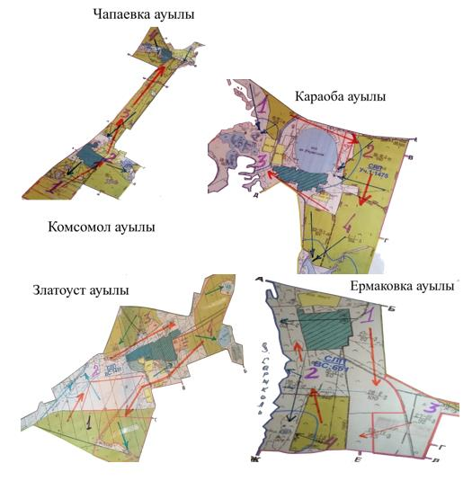

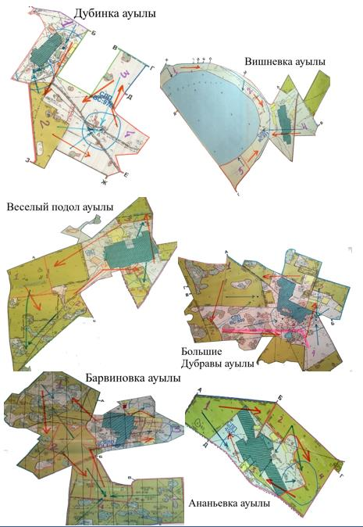

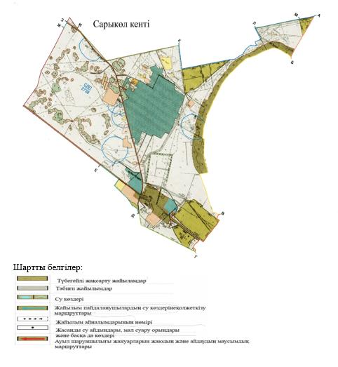

|  |  |
| --- | --- |
|  | Сарыкөл |
|  | ауданы бойынша |
|  | 2022-2023 жылдарға |
|  | арналған жайылымдарды |
|  | басқару және оларды |
|  | пайдалану жөніндегі |
|  | жоспарына |
|  | 5-қосымша |

**Жайылымы жоқ жеке және (немесе) заңды тұлғалардың ауыл шаруашылығы жануарларының мал басын орналастыру үшін жайылымдарды қайта бөлу және оны берілетін жайылымдарға ауыстыру схемасы**

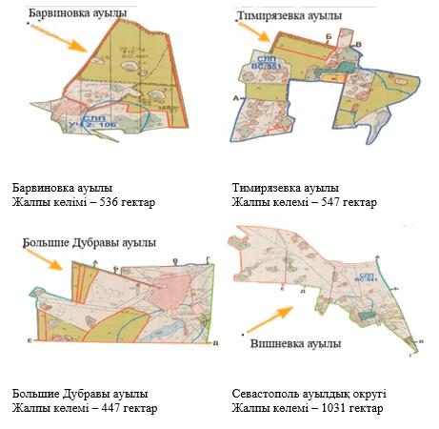

|  |  |
| --- | --- |
|  | Сарыкөл |
|  | ауданы бойынша |
|  | 2022-2023 жылдарға |
|  | арналған жайылымдарды |
|  | басқару және оларды |
|  | пайдалану жөніндегі |
|  | жоспарына |
|  | 6-қосымша |

**Ауыл, ауылдық округ маңында орналасқан жайылымдармен қамтамасыз етілмеген жеке және (немесе) заңды тұлғалардың ауыл шаруашылығы жануарларының мал басын шалғайдағы жайылымдарға орналастыру схемасы**

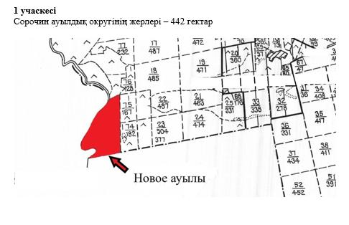

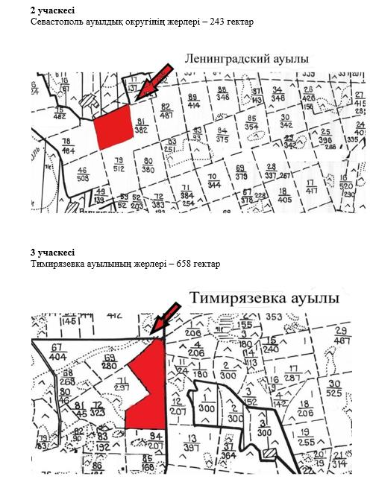

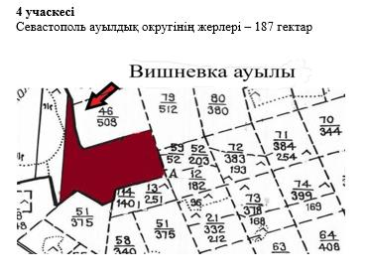

|  |  |
| --- | --- |
|  | Сарыкөл |
|  | ауданы бойынша |
|  | 2022-2023 жылдарға |
|  | арналған жайылымдарды |
|  | басқару және оларды |
|  | пайдалану жөніндегі |
|  | жоспарына |
|  | 7-қосымша |

**Ауыл шаруашылығы жануарларын жаюдың және айдаудың маусымдық маршруттарын белгілейтін жайылымдарды пайдалану жөніндегі күнтізбелік графигі**

|  |  |  |  |  |  |  |  |  |  |
| --- | --- | --- | --- | --- | --- | --- | --- | --- | --- |
| № п/б | Ауыл, кент, ауылдық округтердің атауы | 2022 жылғы қашалар саны | | | | 2023 жылғы қашалар саны | | | |
| 1 | 2 | 3 | 4 | 1 | 2 | 3 | 4 |
| 1 | Барвиновка ауылы | көктемгі-жазғы мезгіл | жазғы мезгіл | жазғы-күзгі мезгіл | демалатын қаша | көктемгі-жазғы мезгіл | жазғы мезгіл | жазғы-күзгі мезгіл | демалатын қаша |
| 2 | Веселоподол ауылдық округі | көктемгі-жазғы мезгіл | жазғы мезгіл | демалатын қаша | жазғы-күзгі мезгіл | көктемгі-жазғы мезгіл | жазғы мезгіл | демалатын қаша | жазғы-күзгі мезгіл |
| 3 | Златоуст ауылы | көктемгі-жазғы мезгіл | демалатын қаша | жазғы мезгіл | жазғы-күзгі мезгіл | көктемгі-жазғы мезгіл | демалатын қаша | жазғы мезгіл | жазғы-күзгі мезгіл |
| 4 | Комсомол ауылдық округі | демалатын қаша | көктемгі-жазғы мезгіл | жазғы мезгіл | жазғы-күзгі мезгіл | демалатын қаша | көктемгі-жазғы мезгіл | жазғы мезгіл | жазғы-күзгі мезгіл |
| 5 | Большие Дубравы ауылы | көктемгі-жазғы мезгіл | жазғы мезгіл | демалатын қаша | жазғы-күзгі мезгіл | көктемгі-жазғы мезгіл | жазғы мезгіл | демалатын қаша | жазғы-күзгі мезгіл |
| 6 | Маяк ауылы | демалатын қаша | көктемгі-жазғы мезгіл | жазғы мезгіл | жазғы-күзгі мезгіл | демалатын қаша | көктемгі-жазғы мезгіл | жазғы мезгіл | жазғы-күзгі мезгіл |
| 7 | Севастополь ауылдық округі | көктемгі-жазғы мезгіл | жазғы мезгіл | демалатын қаша | жазғы-күзгі мезгіл | көктемгі-жазғы мезгіл | жазғы мезгіл | демалатын қаша | жазғы-күзгі мезгіл |
| 8 | Сорочин ауылдық округі | көктемгі-жазғы мезгіл | жазғы мезгіл | жазғы-күзгі мезгіл | демалатын қаша | көктемгі-жазғы мезгіл | жазғы мезгіл | жазғы-күзгі мезгіл | демалатын қаша |
| 9 | Тағыл ауылдық округі | көктемгі-жазғы мезгіл | демалатын қаша | жазғы мезгіл | жазғы-күзгі мезгіл | көктемгі-жазғы мезгіл | демалатын қаша | жазғы мезгіл | жазғы-күзгі мезгіл |
| 10 | Тимирязевка ауылы | демалатын қаша | көктемгі-жазғы мезгіл | жазғы мезгіл | жазғы-күзгі мезгіл | демалатын қаша | көктемгі-жазғы мезгіл | жазғы мезгіл | жазғы-күзгі мезгіл |
| 11 | Урожайное ауылы | көктемгі-жазғы мезгіл | жазғы мезгіл | демалатын қаша | жазғы-күзгі мезгіл | көктемгі-жазғы мезгіл | жазғы мезгіл | демалатын қаша | жазғы-күзгі мезгіл |
| 14 | Сарыкөл кенті | көктемгі-жазғы мезгіл | демалатын қаша | жазғы мезгіл | жазғы-күзгі мезгіл | көктемгі-жазғы мезгіл | демалатын қаша | жазғы мезгіл | жазғы-күзгі мезгіл |

© 2012. Қазақстан Республикасы Әділет министрлігінің «Қазақстан Республикасының Заңнама және құқықтық ақпарат институты» ШЖҚ РМК